# Jak sprawdzić, która sala jest wolna?

## Sposób 1: Lista wolnych sal w wybranych godzinach

1. Zaznaczamy interesujący nas obszar w siatce.
2. Legenda | Znajdź salę.
3. Opcjonalnie: Wpisujemy nr budynku lub słowa kluczowe. Jeżeli ominiemy ten krok, to zobaczymy wszystkie sale.
4. W kolumnie dostępna [%] zobaczymy dostępność Sali w procentach w zaznaczonych terminach.
5. Sali nie widać w ogóle? Zaznacz „pokaz wszystkie”.

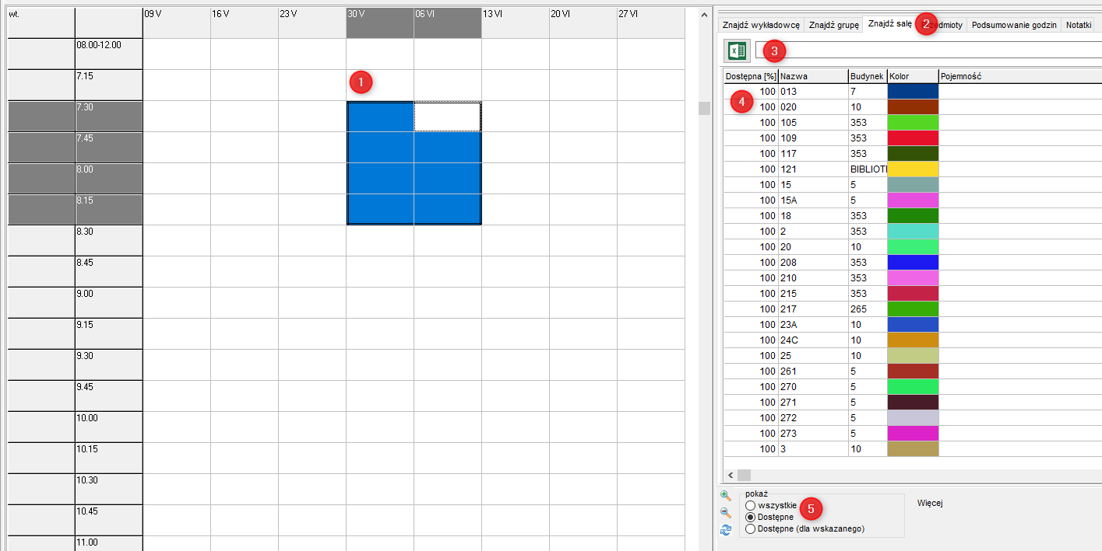

## Sposób 2: Wolne sale

W polu Sala wprowadzamy salę lub sale.

Zaznaczamy polecenie „pokaż dostępne” o tutaj. Program zaznaczy za pomocą czerwonych kropek niedostępne terminy.

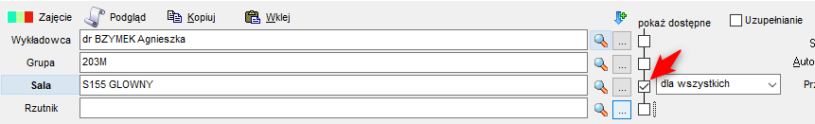

## Sposób 3: Układ wielu zasobów

Korzystamy z układu wielu zasobów. Układ nadaje się do prezentacji kilkunastu zasobów, większa liczba może spowodować chwilowe spowolnienie działania systemu.

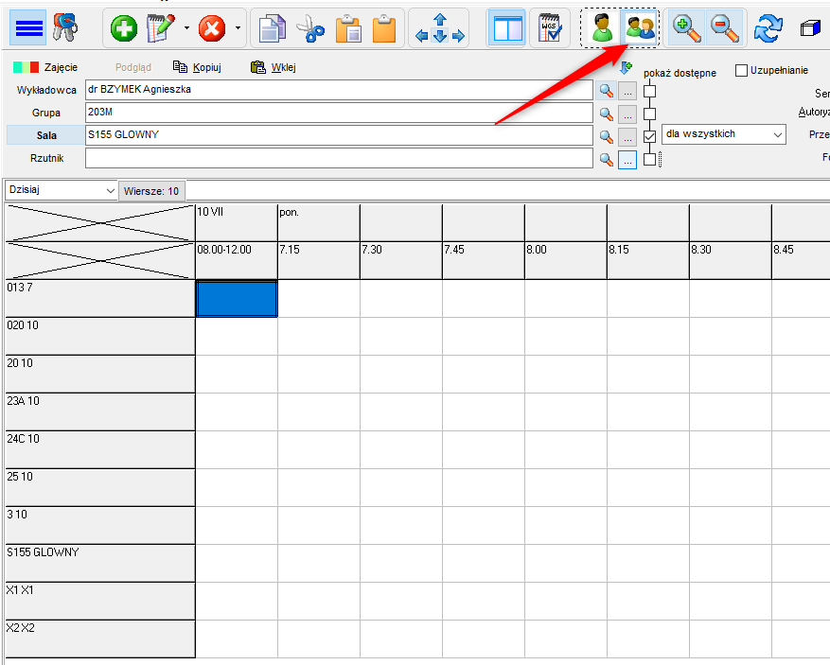

## Sposób 4: Tabela przestawna

1. Uruchamiamy moduł tabel przestawnych
2. Wybieramy semestr. Jeżeli chcemy raportować tydzień lub dzień, to tworzymy taki techniczny mały semestr i wybieramy go.
3. W wierszach wybieramy: Zasób
4. W kolumnach wybieramy dzień i godzinę.
5. W kolumnach wybieramy dzień i godzinę.
6. Aby uzyskać zwarty raport, zaznaczamy zliczanie zajęć (możemy też wyświetlać szczegóły każdego zajęcia)
7. Uruchamiamy raport. Wybieramy „przeglądarka”, co zapewni estetyczne sformatowanie raportu.
8. Za pomocą polecenia **Więcej | Zapisz Ustawienia | Otwórz ustawienia** możemy zapisać ustawienia tabeli przestawnej, aby nie musieć wykonywać czynności 2..6 następnym razem.

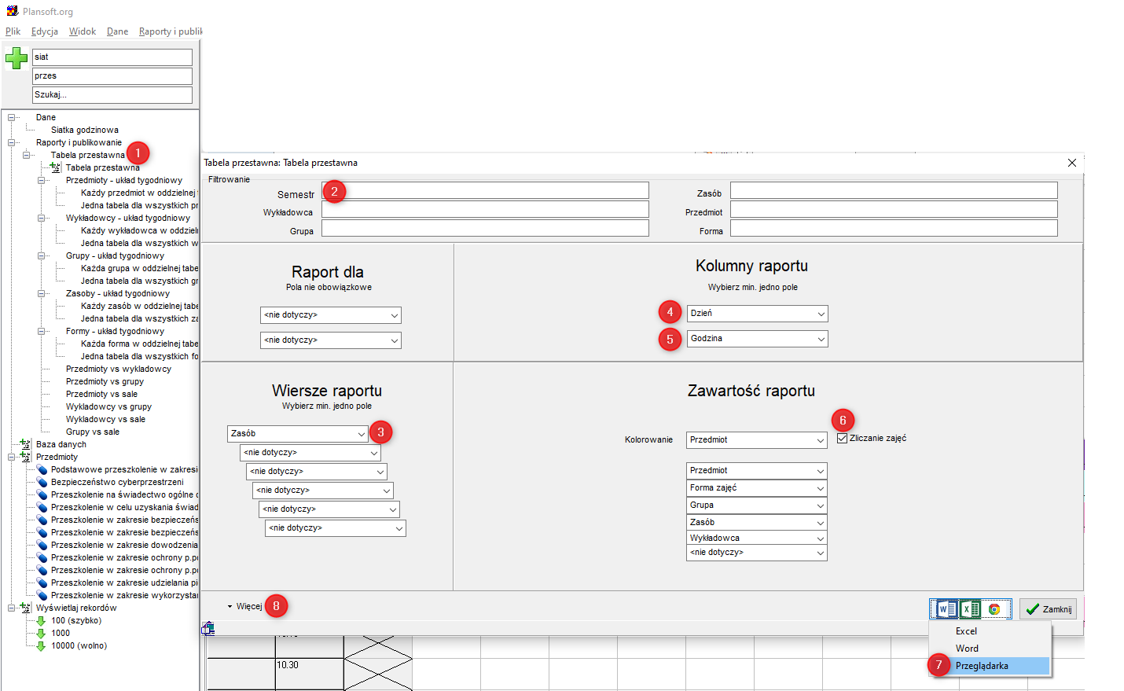

## Sposób 5: Statystyki

Tworzymy raport za pomocą polecenia **Statystyki**, z ustawieniami pokazanymi na rysunku.

